Сообщение о возможности установлении публичного сервитута.
Комитет по управлению имуществом Администрации Артинского городского округа информирует, что в связи с обращением ОАО «МРСК Урала» рассматривается ходатайство об установлении публичного сервитута в целях размещения и эксплуатации объекта энергетики – «Строительство отпайки от ВЛ 0,4 кВ Пожарная (1209) (Электроснабжение малоэтажной жилой застройки Загидулина Р.Ф., находящегося по адресу: Свердловская область, Артинский район, с. Манчаж, ул. Советская, д.146, уч. 1)», в соответствии с п.1 ст.39.37 Земельного кодекса РФ.
Земельные участки, в отношении которых испрашивается публичный сервитут:
Кадастровые номера 66:03:0801001:1663, 66:03:0801001:1974, 66:03:0000000:56. Кадастровые номера земельных участков 66:03:2501001:118; 66:03:2501001:3. Общая площадь 100,0 кв м.
Адрес, по которому заинтересованные лица могут ознакомится с поступившим ходатайством об установлении сервитута: Свердловская область, п. Арти, ул. Ленина, д. 100, Телефон 8(34391)21330. Время приема заинтересованных лиц: понедельник, среда, пятница, с 8-00 до 17-00. Срок подачи заявлений об учете прав на земельные участки – до 01.11..2021г.
Данное сообщение о поступившем ходатайстве об установлении публичного сервитута размещено в газете «Артинские Вести», на официальном сайте Администрации Артинского городского округа www.arti-go.ru .
Графическое описание границ публичного сервитута:
План границ публичного сервитута
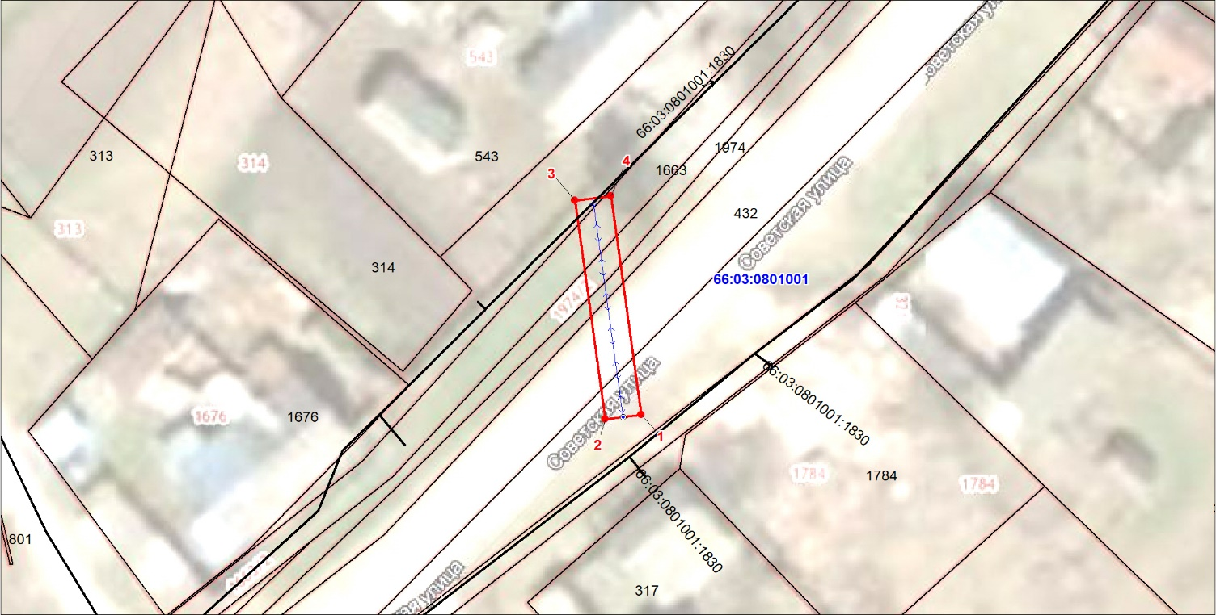
Масштаб 1:500

